Nr. lot/denumire | Denumire articol | Descrierea și specificațiile articolului | Unitate măsură | Cantitatea
Set bucătărie |  | Construcție bucătărie: liniară; Tip de bucătărie: modulară; Material Fabricat din PAL melaminat culoarea stejar Sonoma/stejar deschis/vanili, grosimea 18 mm, cantuit cu ABS cu grosimea 2 mm. Blatul de lucru grosimea 28 mm.  Formă – L; Lungimea: 2,28 m; Lățime – 1.8 m  Poză model  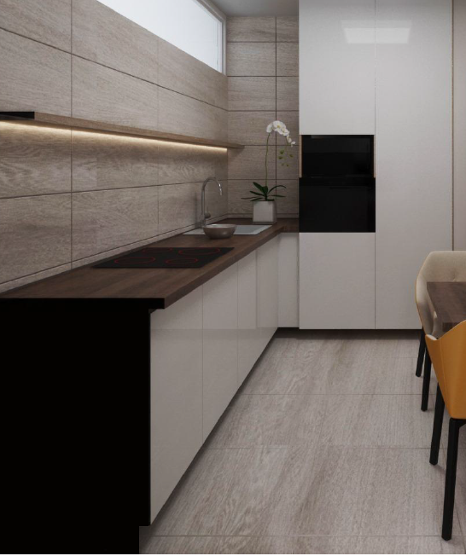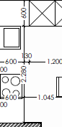 | set | 1

